|  |  |  |  |
| --- | --- | --- | --- |
| **Data** | **Versão** | **Histórico** | **Autor** |
| 18/03/2015 | 0.1 | Criação do documento | Ana Paula Ferreira Queiroz |
| 25/04/2015 | 1.0 | Inserção dos fluxos | Ana Paula Ferreira Queiroz |
| 26/04/2015 | 1.1 | Correções gerais | Giuliano Henrique Costa |

# [DESENV] – Cadastrar Atrações

**Identificação do Produto / Visão Geral / Finalidade**

Criar a tela de cadastro de atrações.

**Localização no Sistema**

Esta rotina deverá estar disponível em MENU/Gestão/Atrações.

**Dados para Implementação**

**[Pesquisa de Atrações]**

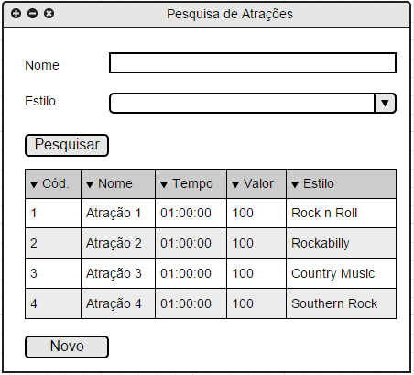

* O título da tela deverá ser “Pesquisa de Atrações”.
* Abaixo deverá ter conter os painéis “Filtros de Pesquisa”.

**Regra de Apresentação dos Atributos**

|  |  |  |
| --- | --- | --- |
| **NOME CAMPO** | **TIPO REGRA** | **DESCRIÇÃO** |
| **Nome** | Ajuda | “Insira o nome da atração que deseja pesquisar” |
| Conteúdo Inicial | Vazio |
| Descrição | Nome da atração |
| Disponibilidade | Escrita |
| Formato | Alfanumérico |
| Tamanho (caracteres) | 100 |
| Máscara | N/A |
| Obrigatoriedade | NÃO |
| **Estilo** | Ajuda | “Selecione o estilo da atração que deseja pesquisar” |
| Conteúdo Inicial | Vazio |
| Descrição | Estilo da atração |
| Disponibilidade | Leitura |
| Formato | Combobox |
| Tamanho (caracteres) | N/A |
| Máscara | N/A |
| Obrigatoriedade | NÃO |
| **Pesquisar** | Ajuda | “Clique para pesquisar uma atração” |
| Conteúdo Inicial | N/A |
| Descrição | Botão para pesquisar |
| Disponibilidade | Leitura/Ação |
| Formato | Botão |
| Tamanho (caracteres) | N/A |
| Máscara | N/A |
| Obrigatoriedade | NÃO |
| **Novo** | Ajuda | “Clique para cadastrar uma nova atração” |
| Conteúdo Inicial | N/A |
| Descrição | Botão de acesso ao sistema |
| Disponibilidade | Leitura/Ação |
| Formato | Botão |
| Tamanho (caracteres) | N/A |
| Máscara | N/A |
| Obrigatoriedade | NÃO |

**RESULTADO DA CONSULTA**

|  |  |  |
| --- | --- | --- |
| **Nome Campo** | **Tipo/Tamanho** | **Regras Associadas** |
| Código | Numérico | Campo obrigatório |
| Nome | Alfanumérico | Campo obrigatório |
| Tempo | Data | Campo obrigatório |
| Valor | Numérico | Campo obrigatório |
| Estilo | Texto | Campo obrigatório |

**Regras de Negócio**

* **A1 – Botão Novo:**Deverá chamar a tela de Cadastro de Atrações.
* **A2 – Botão Pesquisar:** Deverá exibir as informações de acordo com os filtros preenchidos. Se não houver filtros preenchidos, o sistema exibirá todas as informações do estilo selecionado.
* **A3 – Alteração:** Para alterar o cadastro, realizar um duplo clique no grid da alteração desejada

**Fluxos**

**Pré-Condições**

* O usuário deverá estar no módulo de atrações
* O usuário deverá ter perfil de Administrador e/ou Gerente

**Fluxo Principal**

* O usuário preenche os filtros de busca
* O usuário clica em Pesquisar
* O sistema efetua a pesquisa com base nos filtros
* O sistema retorna as informações e apresenta na grid

**Fluxo Alternativo [Cadastrar]**

* O usuário clica no botão Novo
* O sistema inicia o A4 – Cadastrar Atração

**Fluxo Alternativo [Editar]**

* O usuário realiza duplo clique em uma atração exibida no grid
* O sistema inicia o A3 –Alteração

**Fluxo Alternativo [Excluir]**

* O usuário realiza duplo clique em uma atração exibida no grid
* O sistema inicia o caso de uso referente A7 – Botão Excluir

**Fluxo de Exceção**

* Não se aplica

**[Cadastro de Atrações]**

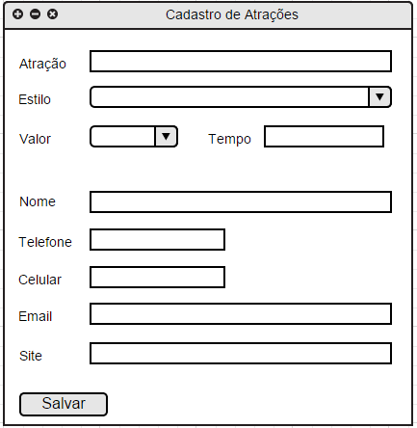

* O título da tela deverá ser “Cadastro de Atrações”.

**Regra de Apresentação dos Atributos**

|  |  |  |
| --- | --- | --- |
| **NOME CAMPO** | **TIPO REGRA** | **DESCRIÇÃO** |
| **Atração** | Ajuda | “Insira o nome da atração” |
| Conteúdo Inicial | Vazio |
| Descrição | Nome da atração |
| Disponibilidade | Escrita |
| Formato | Alfanumérico |
| Tamanho (caracteres) | 100 |
| Máscara | N/A |
| Obrigatoriedade | SIM |
| **Estilo** | Ajuda | “Selecione o estilo da atração” |
| Conteúdo Inicial | Vazio |
| Descrição | Estilo da atração |
| Disponibilidade | Leitura |
| Formato | Combobox |
| Tamanho (caracteres) | N/A |
| Máscara | N/A |
| Obrigatoriedade | SIM |
| **Valor** | Ajuda | “Insira o valor do show” |
| Conteúdo Inicial | N/A |
| Descrição | Valor da atração |
| Disponibilidade | Escrita |
| Formato | Numérico |
| Tamanho (caracteres) | 100 |
| Máscara | 0,00 |
| Obrigatoriedade | SIM |
| **Tempo** | Ajuda | “Insira o tempo do show” |
| Conteúdo Inicial | N/A |
| Descrição | Tempo de duração do show |
| Disponibilidade | Escrita |
| Formato | Data |
| Tamanho (caracteres) | 50 |
| Máscara | Hora |
| Obrigatoriedade | SIM |
| **Nome** | Ajuda | “Insira o nome do contato da atração” |
| Conteúdo Inicial | Vazio |
| Descrição | Nome da atração do contato da atração |
| Disponibilidade | Escrita |
| Formato | Alfanumérico |
| Tamanho (caracteres) | 100 |
| Máscara | N/A |
| Obrigatoriedade | SIM |
| **Telefone** | Ajuda | “Insira o telefone do contato ” |
| Conteúdo Inicial | N/A |
| Descrição | Telefone do contato da atração |
| Disponibilidade | Escrita |
| Formato | Numérico |
| Tamanho (caracteres) | 13 |
| Máscara | (00)0000-0000 |
| Obrigatoriedade | SIM |
| Celular | Ajuda | “Insira o celular da atração” |
| Conteúdo Inicial | Vazio |
| Descrição | Celular do contato da atração |
| Disponibilidade | Escrita |
| Formato | Numérico |
| Tamanho (caracteres) | 13 |
| Máscara | (00)0000-0000 |
| Obrigatoriedade | NÃO |
| Email | Ajuda | “Insira o e-mail da atração” |
| Conteúdo Inicial | Vazio |
| Descrição | E-mail do contato da atração |
| Disponibilidade | Escrita |
| Formato | Alfanumérico |
| Tamanho (caracteres) | 100 |
| Máscara | N/A |
| Obrigatoriedade | NÃO |
| Site | Ajuda | “Insira o site da atração” |
| Conteúdo Inicial | N/A |
| Descrição | Site da atração |
| Disponibilidade | Escrita |
| Formato | Alfanumérico |
| Tamanho (caracteres) | 100 |
| Máscara | N/A |
| Obrigatoriedade | NÃO |
| **Salvar** | Ajuda | “Clique para salvar a atração” |
| Conteúdo Inicial | N/A |
| Descrição | Botão para salvar a atração |
| Disponibilidade | Leitura/Ação |
| Formato | Botão |
| Tamanho (caracteres) | N/A |
| Máscara | N/A |
| Obrigatoriedade | NÃO |

**Regras de Negócio**

* **A4 – Botão Salvar:** Quando acionado, deverá salvar o cadastro. Exibir mensagem:
  + [Mensagem – “*Atração cadastrada com sucesso*” -]
* **A6 – Campos Obrigatórios:** Não permitir salvar caso campos obrigatórios estejam em branco. Exibir mensagem:
  + [Mensagem – “*Campos obrigatórios não preenchidos*” - nome dos campos não preenchidos -]

**Fluxos**

**Pré-Condições**

* O usuário deverá ter perfil de Administrador e/ou Gerente

**Fluxo Principal**

* O usuário preenche os campos
* O usuário clica no botão salvar
* O sistema efetua a validação dos campos obrigatórios
* O sistema exibe na tela a mensagem A4 – Botão Salvar
* O usuário confirma a mensagem
* O sistema retorna para a tela de pesquisa

**Fluxo Alternativo**

Não se aplica

**Fluxo de Exceção**

* O usuário não preenche todos os campos obrigatórios
* O sistema verifica quais campos não foram preenchidos
* O sistema apresenta na tela a mensagem A6 – Campos Obrigatórios

**[Edição de Atrações]**

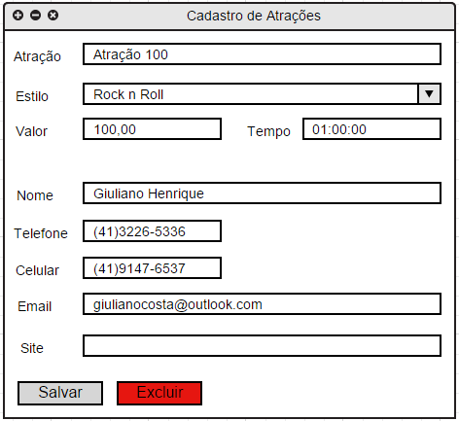

**Regras de Negócio**

* **A8 – Edição:** Quando acionado o botão Salvar em uma edição. Exibir mensagem:
  + [Mensagem – “*Atração Editada com Sucesso*” -]

**Fluxos**

**Pré-Condições**

* O usuário deverá ter permissão de Administrador e/ou Gerente
* O sistema deverá ter atrações cadastradas

**Fluxo Principal**

* O usuário altera os campos desejados
* O usuário clica no botão Salvar
* O sistema faz a validação dos campos obrigatórios
* O sistema faz o update da atração
* O sistema exibe na tela a mensagem A8 – Edição
* O usuário confirma a mensagem
* O sistema retorna para a tela de pesquisa

**Fluxo Alternativo [Excluir]**

* O usuário clica no botão excluir
* O sistema inicia o caso de uso referente A7 – Botão Excluir

**Fluxo de Exceção**

* O usuário exclui um campo obrigatório
* O usuário clica no botão salvar
* O sistema faz a validação dos campos obrigatórios
* O sistema exibe na tela a mensagem A6 – Campos Obrigatórios

**[Excluir Atrações]**



**Regras de Negócio**

* **A9 Exclusão:** Quando acionado o botão Excluir. Excluir a atração selecionada e Exibir mensagem:
  + [Mensagem – “*Atração excluída com Sucesso*” -]

**Fluxos**

**Pré-Condições**

* O usuário deverá ter permissão de Administrador e/ou Gerente
* O sistema deverá ter atrações cadastradas

**Fluxo Principal**

* O usuário clica no botão Excluir
* O sistema solicita a confirmação da exclusão
* O usuário confirma a exclusão
* O sistema efetua a exclusão da atração
* O sistema efetua a exclusão do contato da atração
* O sistema exibe a mensagem de confirmação – **A9 Exclusão**
* O usuário confirma a mensagem
* O sistema retorna para a tela de pesquisa de atrações

**Fluxo Alternativo [Excluir]**

* O usuário não confirma a exclusão
* O sistema interrompe o processo
* O sistema retorna para tela de exclusão

**Fluxo de Exceção**

Não se aplica